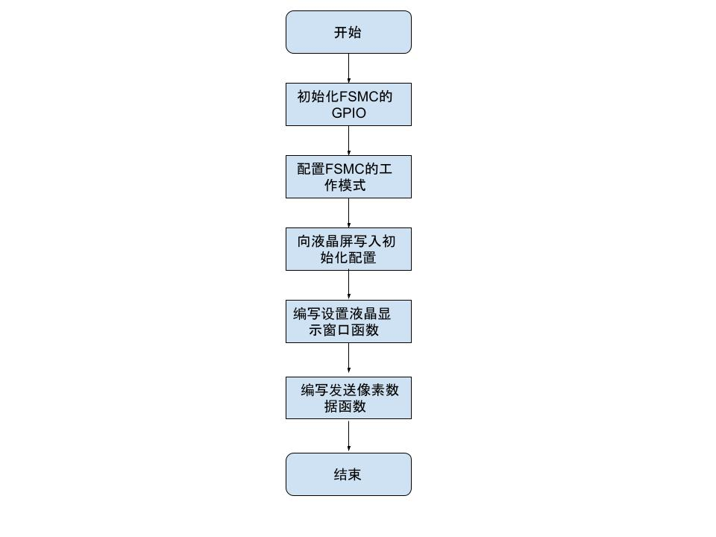

结束

编写发送像素数据函数

编写设置液晶显示窗口函数

向液晶屏写入初始化配置

配置FSMC的工作模式

初始化FSMC的GPIO

开始

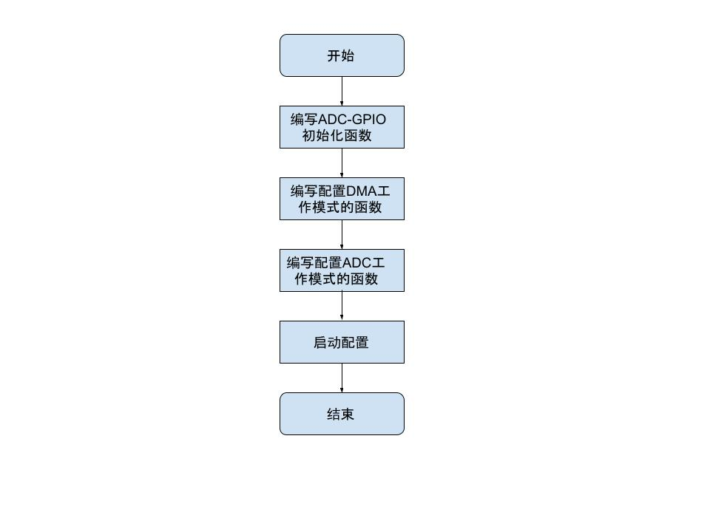

结束

启动配置

编写配置ADC工作模式的函数

编写配置DMA工作模式的函数

编写ADC_GPIO初始化函数

开始

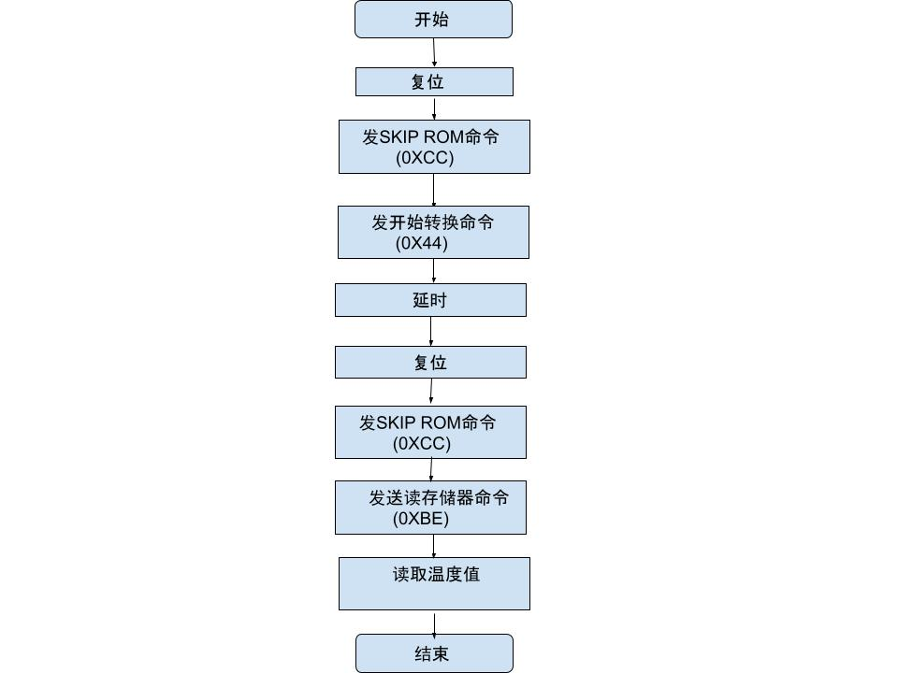

开始

结束

读取温度值

发读存储器命令

(0xBE)

发SKIP ROM命令

(0xCC)

复位

延时

发开始转换命令

(0x44)

发SKIP ROM命令

(0xCC)

复位

联机调试错误

修改源程序中的错误

编译应用程序

编写C或汇编源程序

创建一个工程，选择一款开发芯片，设置启动文件等相关配置

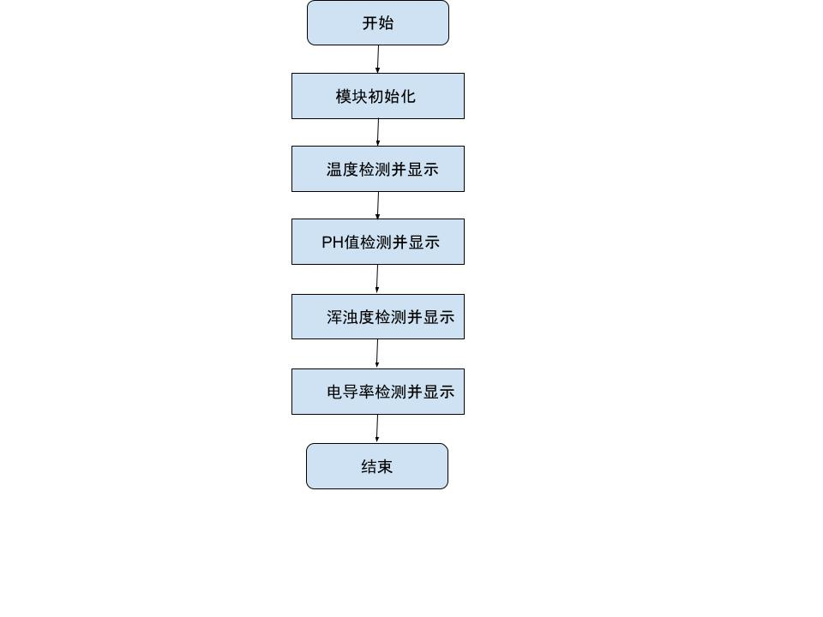

开始

结束

电导率检测并显示

浑浊度检测并显示

pH值检测并显示

温度检测并显示

模块初始化

RGB接口

8080/SPI等接口

液晶面板

液晶控制器芯片NT35510

控制器中含显存

STM32F407ZGT6

等系列芯片

浑浊度传感器

TSW-30

液晶屏

电导率传感器

pH值传感器

温度传感器DS18B20

MCU

(STM32F407ZGT6)

模数转换器

ADC